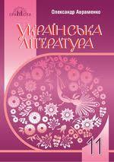
Українська література
11 клас
Завдання на період: 27.04.2020 - 30.04.2020
Підручник: О.Авраменко ’’Українська література’’, 11 клас
Тема. Поезія: І.Римарук (’’Обнови’’), Ю.Андрухович (’’Астролог’’, ‘’Пісня про мандрівного спудея’’), О.Забужко (’’Рядок з біографії’’, ’’Читаючи історію’’), О.Ірванець (’’До французького шансоньє’’), С. Жадан (’’Музика, очерет…’’, ’’Смерть моряка’’).
- Прочитайте і законспектуйте матеріал підручника (с.239-240).
- Прочитайте біографію Ю.Андруховича та поезії ’’Астролог’’, ‘’Пісня про мандрівного спудея’’ (с.241-243)
- Знайдіть в онлайн-бібліотеці вірші ’’Обнови’’, ’’Рядок з біографії’’, ’’Читаючи історію’’, ’’До французького шансоньє’’, ’’Музика, очерет…’’, ’’Смерть моряка’’ – і проаналізуйте їх.

